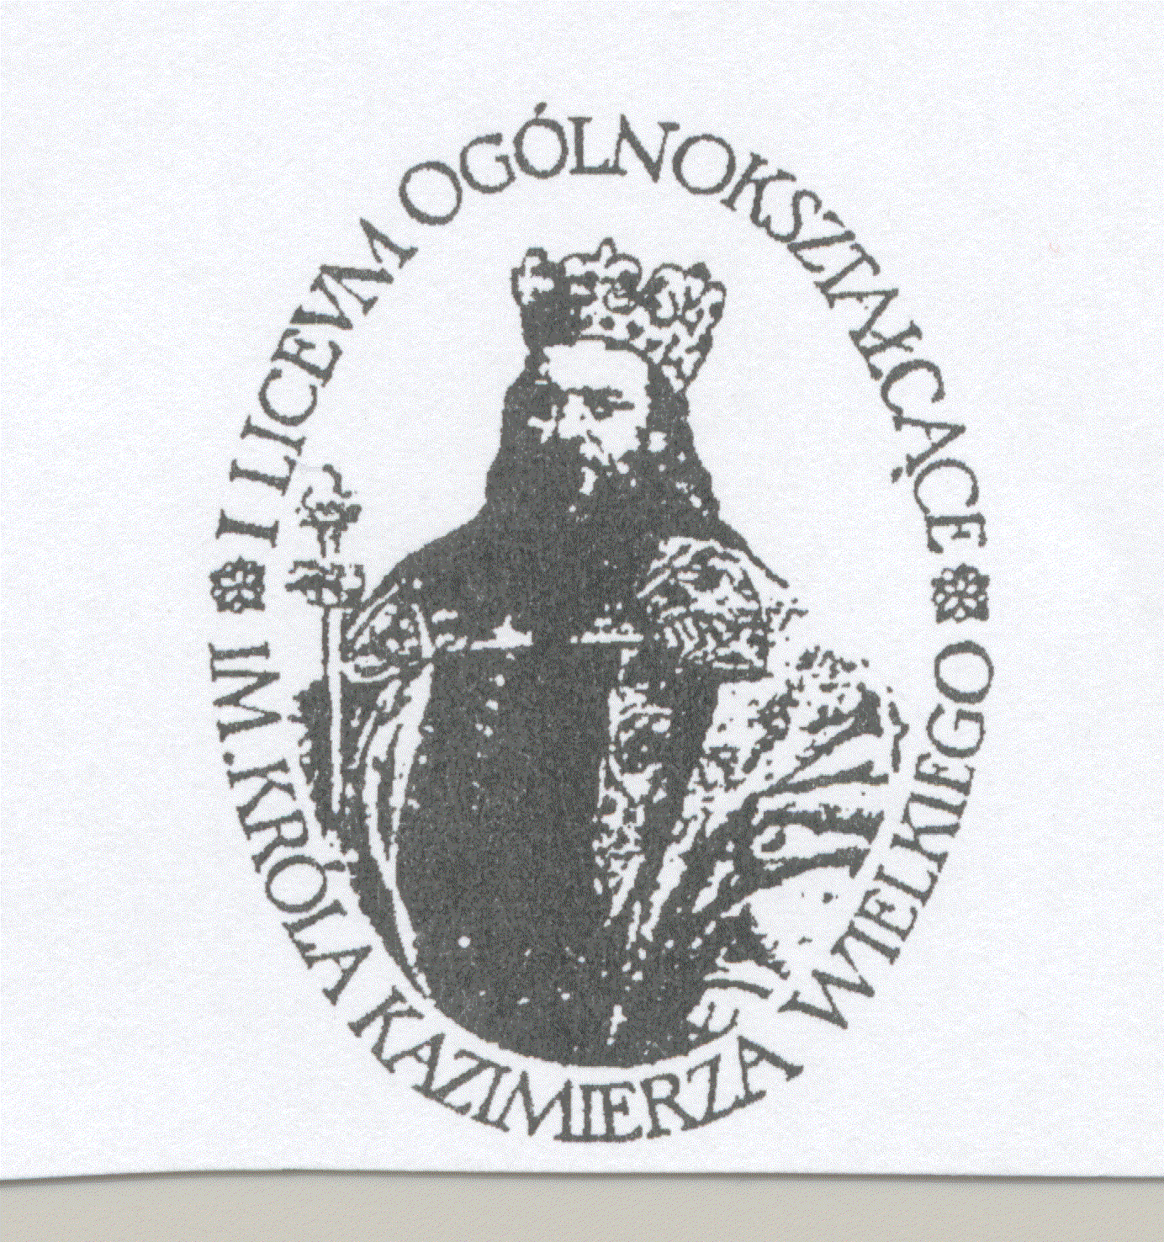 **I Liceum Ogólnokształcące**

**im. Króla Kazimierza Wielkiego**

**ul. Polna 8 32-300 OLKUSZ**

Tel/fax( (32) 643-14-90

email: sekretariat@lo1.olkusz.pl

Szanowni Państwo,

Dyrekcja, Grono Pedagogiczne oraz Wolontariusze I Liceum Ogólnokształcącego im. Króla Kazimierza Wielkiego w Olkuszu wraz ze Stowarzyszeniem Dobroczynnym „Res Sacra Miser” w Bukownie, zapraszają serdecznie do udziału w **IV edycji** **Międzyszkolnego Charytatywnego Konkursu „Mam Talent”,** który odbędzie się 21 marca 2025r. o godz.10.00. w Miejskim Ośrodku Kultury w Olkuszu.

Celem Konkursu jest m.in. promowanie młodych **talentów oraz uwrażliwienie na potrzeby innych** i uświadomienie konieczności**niesienia pomocy.**

Zwycięzca wyłoniony przez Jurorów będzie mógł przekazać zgromadzone fundusze na cel charytatywny wybrany przez swoją Szkołę.

Zachęcamy Szkoły do włączenia się w pozyskanie środków wśród swojej Społeczności szkolnej (np. poprzez organizację loterii, kiermaszu itp.) i przekazanie ich w dniu Konkursu do puszki w MOK-u podczas zbiórki publicznej. W przypadku dużej liczby zgłoszeń, pierwszeństwo udziału w Konkursie będą miały szkoły, które zadeklarują przekazanie środków finansowych na cel charytatywny.

W załączeniu przesyłamy regulamin Konkursu oraz załączniki.

Prosimy o przekazanie powyższych informacji Dyrekcji Szkoły, nauczycielom opiekującym się wolontariatem oraz wychowawcom.

Z serdecznymi pozdrowieniami

Organizatorzy:

I Liceum Ogólnokształcące im. Króla Kazimierza Wielkiego w Olkuszu

Stowarzyszenie Dobroczynne „Res Sacra Miser” w Bukownie